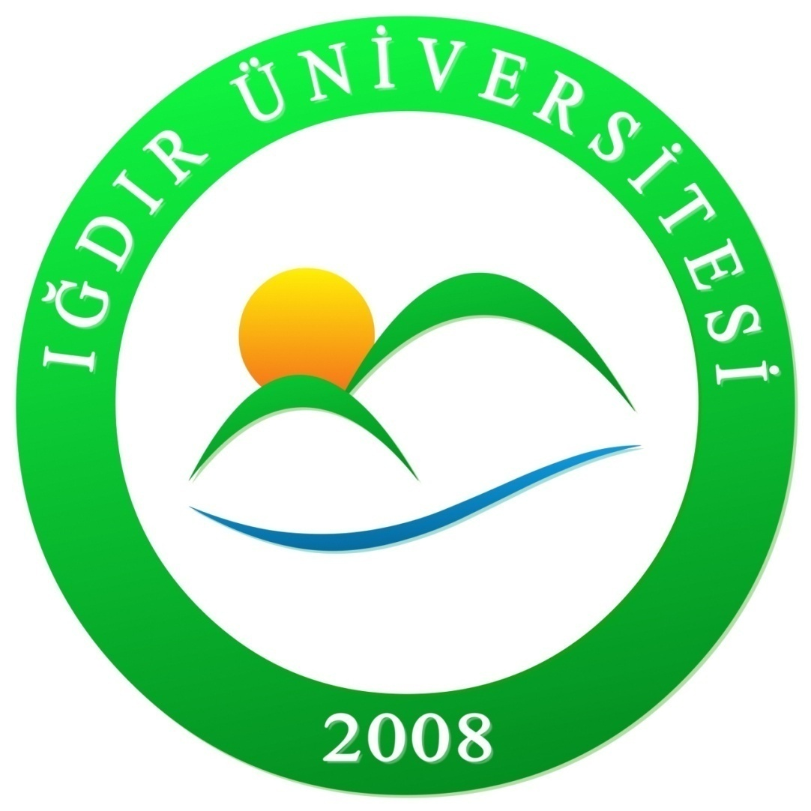

T.C.
IĞDIR ÜNİVERSİTESİ

SAĞLIK KÜLTÜR VE SPOR DAİRE BAŞKANLIĞI

2012 YILI

BİRİM FAALİYET RAPORU

SUNUŞ

SUNUŞ
Sağlık Kültür ve Spor Dairesi Başkanlığı; Üniversite öğrencilerinin beden ve ruh sağlıklarının korunması, barınma, beslenme, çalışma, dinlenme ve ilgi alanlarına göre ders dışı zamanlarının değerlendirilmesi, yeni ilgi alanlarının kazanılmasına imkan sağlanması, gerek bedensel gerekse sosyal durumlarının iyileştirilmesine, yeteneklerinin ve kişilerinin sağlıklı bir şekilde gelişmesine imkan verecek hizmetlerin sunulması, onların ruhsal ve bedensel sağlıklarına özen gösteren bireyler olarak yetiştirilmesi, birlikte düzenli ve disiplinli bir çalışma, dinlenme ve eğlenme alışkanlıklarının kazandırılması amacıyla 2547 sayılı Yüksek Öğretim Kanununun, 2880 sayılı değişik 46. ve 47. maddeleri uyarınca kurulmuştur.
Bu sebeple Sağlık Kültür ve Spor Dairesi, Üniversitelerde hizmet verdiği kesimin bütünü için bir sağlık kuruluşu, öğrencilerin sosyal, kültürel danışma ve rehberlik ile spor ihtiyaçlarını karşılayan bir hizmet birimi ve aynı zamanda eğitim–öğretimin desteklenmesi amacıyla bu alanda uygulama ve araştırmaların yapıldığı bir uygulama merkezidir.
Daire Başkanlığımız Rektör tarafından görevlendirilen bir Rektör Yardımcısına bağlı olarak çalışmalarımızı sürdürmektedir.

Ahmet KIZILKURT
Daire Başkan V.
1.GENEL BİLGİLER
1.1.Misyon ve Vizyon

MİSYON
Üniversitemiz öğrencileri ve personeline, çağdaş yöntemlerle, yeterli ve kaliteli düzeyde beslenme ve sağlık hizmeti sunmak, ayrıca öğrencilerimizin barınma, sosyal, kültürel, danışma ve rehberlik ile spor ihtiyaçlarını en iyi şekilde karşılamaktır.

VİZYON
Üniversitemizin gereksinimleri ve amaçları doğrultusunda, başkanlığımızın faaliyet konusuna giren tüm hizmet alanlarında, öğrencilerimize ve personelimize yönelik, mevcut kaynaklarımızı en iyi şekilde kullanan, bilgi ve ileri teknoloji ile donatılmış öncü bir başkanlık olmaktır.
1.2.Yetki, Görev ve Sorumluluklar
1.2.1.Yetki ve Sorumluluk

Sağlık, Kültür ve Spor Daire Başkanlığı ; 2547 Sayılı Yükseköğretim Kanunun 46. Ve 47. Maddeleri , 124 Sayılı Yükseköğretim Üst Kuruluşları ile Yüksek Öğretim Kurumlarının İdari Teşkilatı hakkında Kanun Hükmünde Kararnamenin 32. Maddesi ile Yükseköğretim Kurumları Mediko-Sosyal Sağlık, Kültür ve Spor İşleri Dairesi Uygulama Yönetmeliğinde görev ve sorumluluklarının ayrıntıları belirlenen bir sağlık kuruluşu ; öğrencilerin sosyal, kültürel, danışma ve rehberlik ile spor ihtiyaçlarını karşılayan bir hizmet birimi ve aynı zamanda eğitim-öğretimin desteklenmesi amacıyla bu alanda uygulama ve araştırmaların yapıldığı bir uygulama dairesidir.
İşlevi; öğrencilerin ve çalışanların beden ve ruh sağlığının korunması, beslenme, barınma, çalışma, spor yapma, boş zamanlarını değerlendirme ve sosyal ihtiyaçlarını karşılamak amacıyla konferans, sempozyum, seminer, tiyatro, konser, sergi, halk oyunları faaliyetleri düzenleyerek bunlarla ilgili salonların, yurt, kantin, kafeterya, eğlence yerleri gibi tesislerin işletilmesi/işlettirilmesi bunlardan öğrencilerin ve çalışanların en iyi şekilde yararlanmalarını sağlamaktır.

1.2.2.Görevler

- Öğrencilerin ve personelin sportif, kültürel, sosyal ihtiyaçlarını karşılayacak faaliyetleri düzenlemek,

- Öğrencilerin ve personelin beslenme ve benzeri ihtiyaçlarını karşılamak,

- Psikolojik danışmanlık ve rehberlik hizmetleri vermek, öğrencilerin kişisel ve ailevi sorunlarını çözümlemeye, onlara yardımcı olmaya çalışmak,

1.3.Birime İlişkin Bilgiler
1.3.1.Fiziksel Yapı
Rektörlük binasında başkanlığımız emrine 4 oda tahsis edilmiştir. Sağlık Kültür ve Spor Daire Başkanlığı olarak çalışmalarımızı burada sürdürmekteyiz.

Birimler | İdari Bina | Eğitim Alanı |  | Sosyal Alanlar |  |  | Sirkülâsyon Alanı | Spor Alanları |  | Toplam Alan
 | Alanları | A | B | C | D | E |  | Açık | Kapalı
Başkanlık | 22 | 0 | 0 | 415 | 0 | 0 | 0 | 0 | 0 | 437 m²
Bürolar | 89,2 | 0 | 0 | 0 | 0 | 0 | 0 | 0 | 0 | 89,2 m²
Toplam | 111,2 m² | 0 | 0 | 415m² | 0 | 0 | 0 | 0 | 0 | 526,2 m²

A= Derslik; B= Laboratuar; C=Kantin, Kafeterya, vb. D=Lojman; E= Yurtlar

1.3.2.Örgüt Yapısı

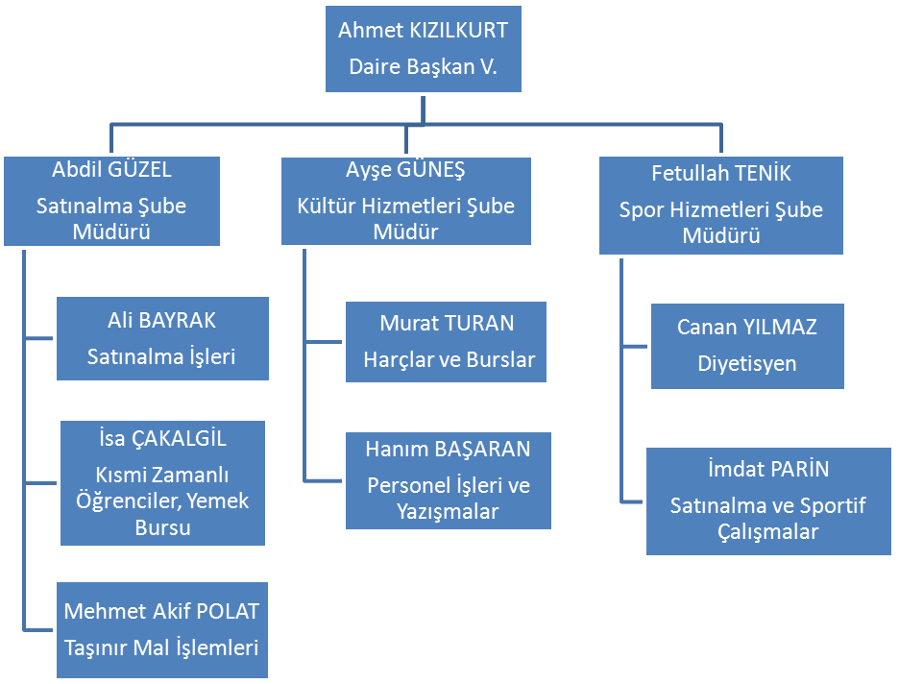

1.3.3.Bilgi ve Teknolojik Kaynaklar

Cinsi | Sayı
Bilgisayar | 11 Adet
Yazıcı | 7 Adet
Fotokopi Makinesi | 1 Adet
Fax | 1 Adet

1.3.4. İnsan Kaynakları

1.3.4.1. Akademik Personel
Başkanlığımız bünyesinde kurulan Gençlik Danışma Birimi’nde Öğr. Gör. Ercan ARAS görev yapmaktadır.

1.3.4.2. İdari Personel

 | Sayı
G.İ.H. | 11
S.H.S. | 1
T.H.S. | 1
E.Ö.H.
A.H.S.
D.H.S.
Toplam | 13

Unvan | Sayı
Daire Başkanı | 1
Şube Müdürü | 3
Memur | 3
Bilgisayar İşletmeni | 2
Tekniker | 1
Diyetisyen | 1
Hemşire | 1
Hizmetli | 1
TOPLAM | 13

Eğitim Durumuna Göre İdari Personel Dağılımı
Eğitim Durumu | Sayı
Orta Öğretim | -
Lise | 2
Ön Lisans | 4
Lisans | 7
Yüksek Lisans | -
Doktora | -
Toplam | 13

Cinsiyete Göre İdari Personel Dağılımı
Cinsiyet | Sayı
Kadın | 3
Erkek | 10
Toplam | 13

Hizmet Yılına Göre İdari Personel Dağılımı
Hizmet Yılı | Sayı
0-5 | 8
6-10 | -
10-15 | 2
15-20 | 1
20 - 25 | 2
25+
Toplam | 13

Yaşları İtibariyle İdari Personel Dağılımı
Yaş | Sayı
18-25 | 2
25-30 | 5
31-35 | 3
36-40
41-45 | 2
46+ | 1
Toplam | 13

1.3.5.Sunulan Hizmetler
Üniversitemiz öğrencilerinin kültürel etkinliklerinin büyük bir bölümü Sağlık, Kültür ve Spor Daire Başkanlığı tarafından yürütülmektedir. Kültürel etkinliklerin amacı; öğrencilerin ilgi alanlarına göre ders dışı zamanlarını değerlendirmek, yeni ilgi alanlarıyla birlikte dinlenme ve eğlenme alışkanlığı kazanmaları sağlamak; sosyal ilişkilerini geliştirmek, birlikte üretim, birlikte paylaşım ve birlikte çözüm yolları bularak, öğrencilerin kültürel açıdan gelişmelerine yardımcı olmaktır.

Beslenme Hizmetleri :
- Rektörlük merkez yemekhanesinde, Merkezi Derslik Yemekhanesinde, Konukevi Yemekhanesinde ve Meslek Yüksek Okulu yemekhanesinde günlük 3 çeşit öğle yemeği hizmeti sunulmaktadır.
- Öğrencilerimiz, akademik personelimiz ve idari personelimiz bu hizmetten yararlanmaktadır.
- Kartlı sistemle yemek yenmekte ve denetim mekanizması yürütülmektedir.
- Aylık yemek listesi Sağlık Kültür ve Spor Daire Başkanlığımızın ilgili internet sitesinde yayınlanmaktadır.
- Başkanlığımız bünyesinde Öğrenci Danışma Birimi (GEDAB) kurulmuş olup bu birim Psikolojik danışmanlık ve beslenme alanlarında koruyucu sağlık hizmeti sunmak, psiko-sosyal gelişimi sağlamak, psikolojik danışmanlık ve beslenme danışmanlığı hizmeti vermek için kurulmuştur. Sadece Iğdır Üniversitesi öğrencilerinin yararlanabileceği bu birimdeki hizmetler ücretsizdir.

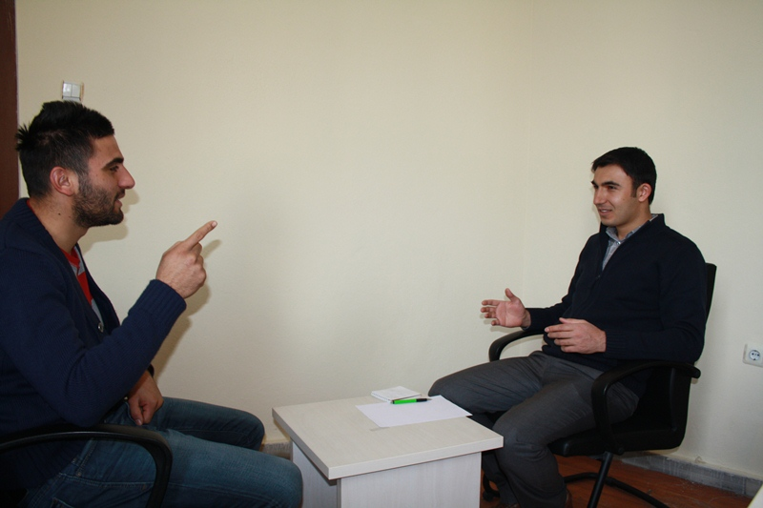
- Üniversitemizde hizmet veren yemekhane ve kantinlerin daha hijyenik ve amacına uygun hizmet verebilmesi amacıyla “ Iğdır Üniversitesi Yemekhane, Kantin ve Kafeteryaların İşletim ve Denetim Yönergesi” hazırlandı ve Üniversitemiz senatosundan geçirilerek yürürlüğe kondu. Her ay rutin Kantin ve Yemekhane denetimleri yapılmaktadır.
- Üniversitemizin Yemek bursundan yararlanan Öğrencilerin daha objektif kriterlerle belirlenmesi için “ Iğdır Üniversitesi Öğrenci Yemek Bursu Yönergesi” hazırlandı ve Üniversitemiz senatosundan geçirilerek yürürlüğe kondu.

Sağlık Hizmetleri :
5510 sayılı Sosyal Sigortalar ve Genel Sağlık Sigortası Kanunu yürürlüğe girdiğinden 2012 yılından itibaren tüm sağlık hizmetleri SGK bünyesinde tek elden yürütülecektir.
Sosyal ve Kültürel Hizmetler :
Üniversitemiz öğrencilerinin sosyal ve kültürel açıdan gelişimlerini sağlamak için en önemli görev ve sorumluluk başkanlığımızındır. Bu sorumluluk duygusuyla hareket ederek öğrencilerimizin boş zamanlarını değerlendirmeleri ve kültürel faaliyetlere katılmaları sağlamak için çeşitli etkinlikler yapılmaktadır. Başkanlığımız bünyesinde 2012/2013 yılında 11 Öğrenci topluluğu Faaliyet göstermektedir. Öğrenci Toplulukları yönergesi tekrar düzenlenerek daha kullanışlı hale getirilerek Üniversitemiz senatosuna sunulmuş ve 2012 yılında yeni haliyle yürürlüğe konmuştur. Ayrıca Üniversitemiz Öğrenci Yönergesine Uygun işleyiş göstermeyen 6 Öğrenci Topluluğu da kapatılmıştır.
ÜNİVERSİTEMİZ ÖĞRENCİ TOPLULUKLARI
1-İdeal Gençlik Topluluğu
2-Yeşilay Topluluğu
3-Yaşayan Kuran Topluluğu
4-Fotoğrafçılık Ve Sinema Topluluğu
5-Seçkin Bilge İlahiyatçılar Topluluğu
6-İlahiyat Kültür ve Sanat Topluluğu
7- Folklor Topluluğu
8-Köprü Topluluğu
9- Sosyal Hareketler Topluluğu
10- Bilişim ve Teknoloji Topluluğu
11- Spor Topluluğu
2012 YILINDA YAPILAN FAALİYETLER
- 09 Mart 2012 – Ekonomi Topluğunun düzenlediği “Avrupa Birliği Programları ve Türkiye’deki Gelişmeler “ konulu seminer,
- 12 Mart 2012 – Başkanlığımız tarafından organize edilen “Mehmet Akif Ersoy’u Anma ve İstiklal Marşının Milli Mücadeledeki Yeri” konulu anma etkinliği,
- 21 Mart 2012 – Başkanlığımız tarafından düzenlenen Nevruz Şenliği Kutlamaları,
- 22 Mart 2012 – SEBİT ve İKSAT Öğrenci Topluluklarının ortaklaşa düzenlediği “ Çanakkale Şehitlerini Anma Programı”
- 04 Nisan – Yaşayan Kur’an Topluluğu’nun organize ettiği ve Yazar Metin KARABAŞOĞLU’nun konuşmacı olarak katıldığı “ Hakikatin Dengesi” konulu konferans,
- 18 Nisan – Yeşilay Topluluğu’nun düzenlediği “ Felaketten Önce Yeşilay” adlı konferans,
- 19 Nisan – Çeşitli Üniversite Rektörleri’nin katılımıyla gerçekleştirilen “ Iğdır Paneli”,
- 20-23 Nisan tarihleri arasında Genç Erişim Topluluğu’nun talebi doğrultusunda 108 Öğrenci ile Trabzon Gezisi,

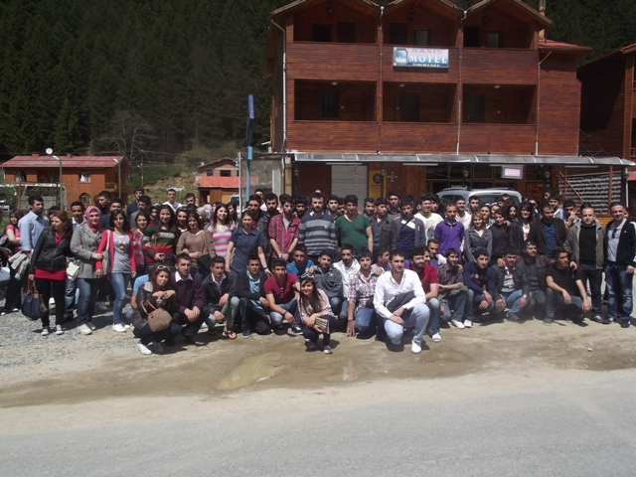

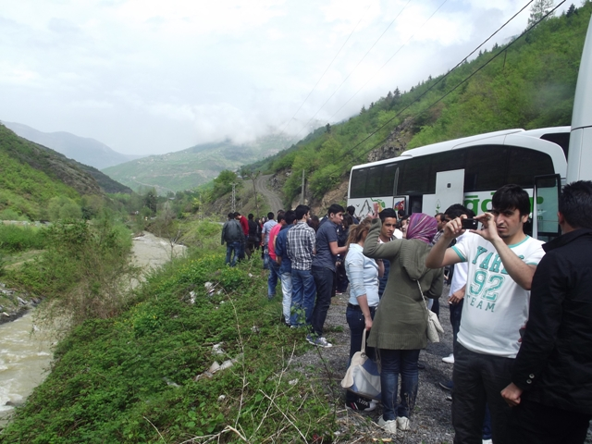

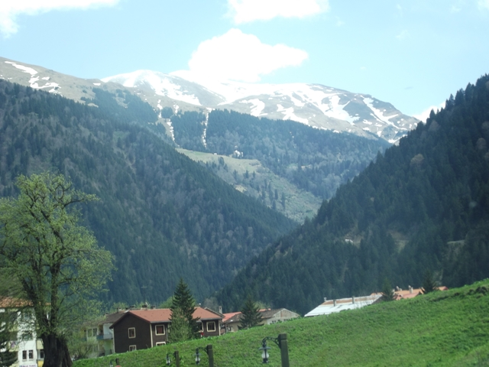

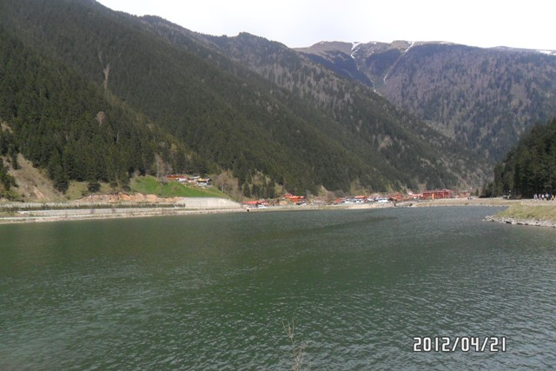

- 25 Nisan - Çanakkale Şehitlerini Anma ve Çanakkale Gezisi
- 25 Nisan – İlahiyat Fakültesi Öğrenci Toplulukları’nın organize ettiği ve Araş. Yazar Şıh Mehmet PAKSU’nun katılımıyla gerçekleştirilen “Kutlu Doğum Haftası” Programı
- 27 Nisan – Üniversitemiz Kültürel Faaliyetleri kapsamında “ Ele Avuca Sığmaz” adlı tiyatro gösterisi,
- 27 Nisan – Canlı Yayınlar Kulübü’nün organize ettiği Kanal D Ekranları’nda canlı yayınlanan Beyaz Show adlı TV programına katılım ve İstanbul gezisi,

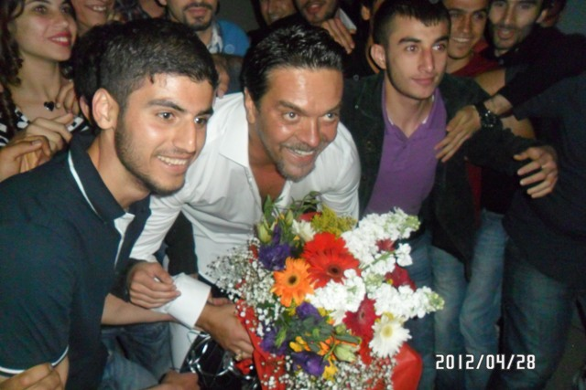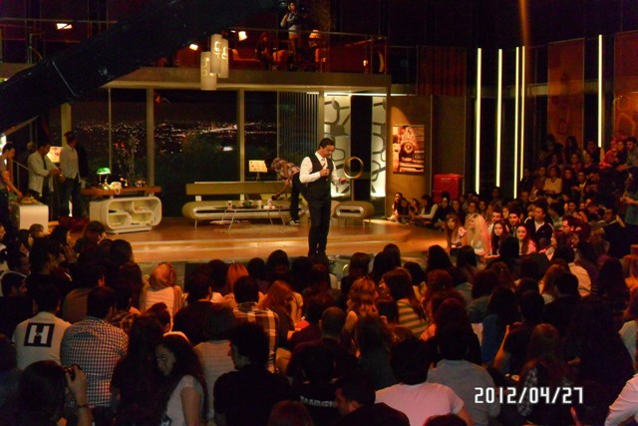

- 05 Mayıs – Diyarbakır’da düzenlenen İlahiyat öğrenci platformu paneline öğrencilerimizden Seniha BİLGİÇ, Arzu RESULOĞLU ve Mahmut ÖZATAŞ üniversitemizi temsilen gönderilmiştir.
- 24 Mayıs – SEBİT’in organize ettiği ve konuşmacı olarak Araş. Yazar Cemil TOKPINAR’ın katıldığı “Namazla Diriliş” konulu konferans,
- 26 Mayıs– Köprü Kulübü tarafından organize edilen ve panelist olarak Araş. Yazar Salih SURUÇ’un katıldığı “Peygamberimiz” konulu panel,
- 11-29 Mayıs tarihleri arasında Spor Topluluğu’nun organize ettiği personel ve öğrencilerimize yönelik Bahar Şenlikleri Futbol, Satranç ve Masa Tenisi Turnuvaları yapılmıştır.
- 26 Mayıs – Açılış Töreni ve Suveren Kampüs Alanında Piknik,
- 27 Mayıs - Nurettin RENÇBER konseri,
- 28 Mayıs – Mustafa CECELİ konseri,
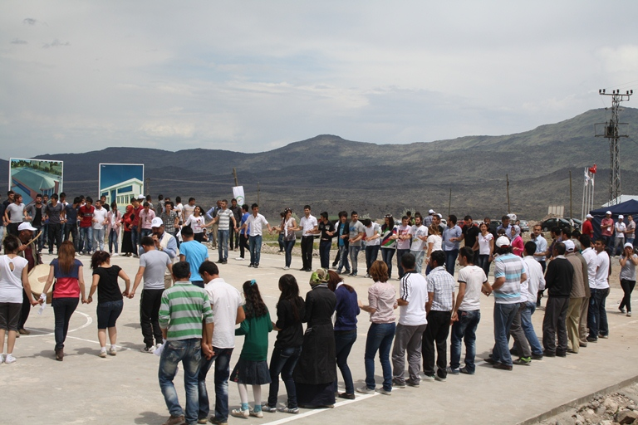

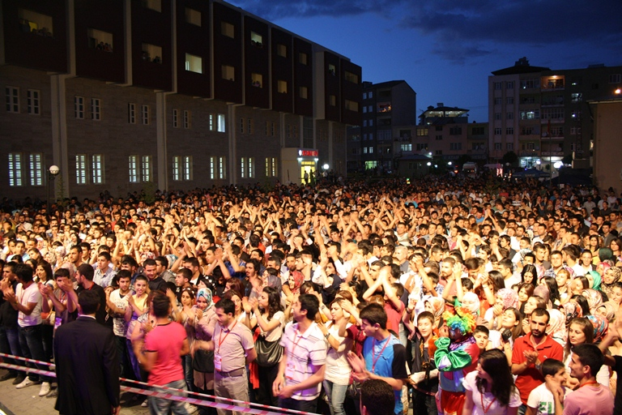

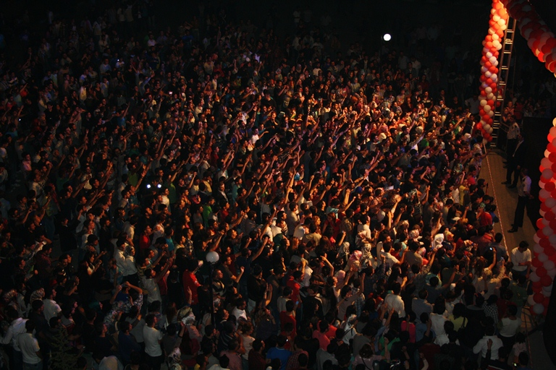

- Yemekhanelere turnike sistemi kurulmuş ve kartlar geldikten sonra kullanılabilecek konuma getirilmiştir.

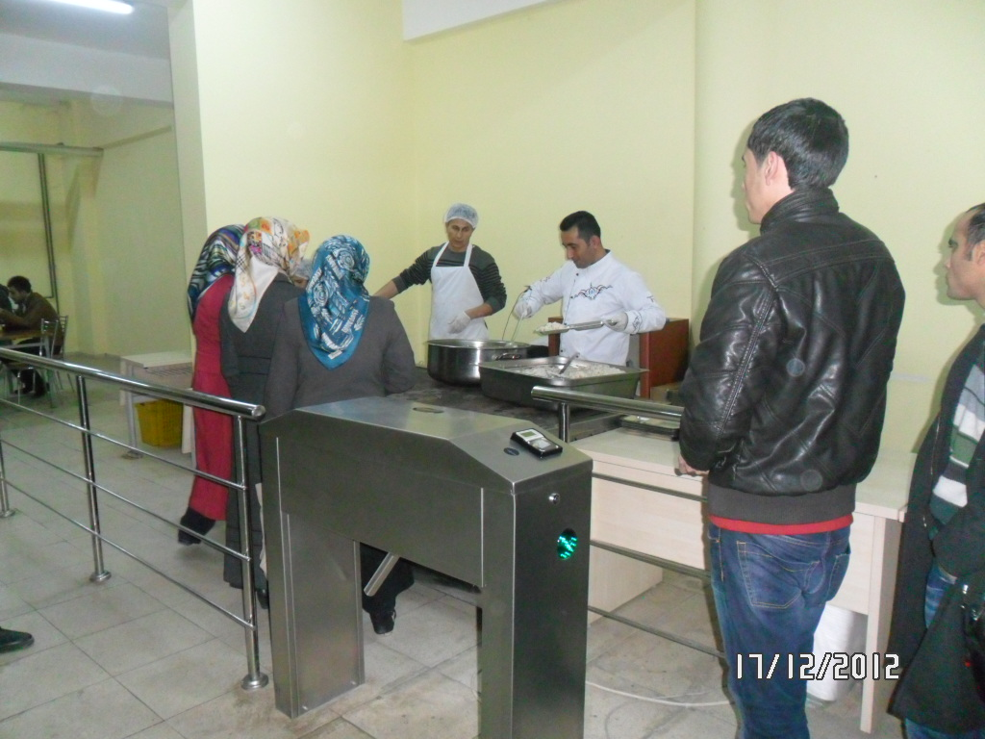
- 03-07 Eylül tarihleri arasında Üniversitemize yeni kayıt yaptıran öğrencilerimize Kalem, Sekreterlik, Karton Çanta dağıtılmıştır.
- II. Öğretim öğrencilerimizin harç borçlandırmaları yapılarak bankanın veritabanına aktarılmıştır.
- Yemekhanelere turnike sistemi kurulmuştur. Akademik ve idari personel ile öğrencilerimiz kartlarıyla yemek hizmetinden faydalanmaktadır.
- 90.000 Adet 3 Çeşit Öğle Yemeği Hizmeti Alımı İhalesi sonuçlandırılmış ve ihale Ağmar İnş. Gıda San. Tic. Ltd. Şti. uhdesinde kalmıştır.
- Fakülte ve Yüksekokulların belirlediği 110 fakir öğrenciye yemek bursu verilmektedir.
- 04.12.2012 tarihinde Yaşayan Kur’an Topluluğu tarafından düzenlenen İlahi ve Şiir Dinletisi Programı yapılmıştır.
- 11.12.2012 tarihinde Sosyal Hareketler Bilinç ve Eğitim Topluluğu tarafından düzenlenen Müzik ve Şiir Dinletisi Programı yapılmıştır.
- Başkanlığımızca 65 öğrenci Üniversitemizin çeşitli idari ve akademik birimlerinde kısmi zamanlı öğrenci olarak çalıştırılmaktadır.

Üniversitemizin düzenlediği Bahar Şenlikleri öğrencilerimizin ders dışında kaynaşmalarını ve eğlenmelerini sağlamakla birlikte bir üniversitemizin öğrencisiyle, akademik personeliyle ve idari personeliyle bir bütün olduğunun en önemli göstergesi olmuştur. Birlikte üretmek, birlikte paylaşmak ve birlikte başarmak kavramlarının herkeste oluşması sağlamıştır.
Bahar Şenliklerinde yapılan Futbol Turnuvasına öğrencilerimiz, akademik personelimiz ve idari personelimiz büyük ilgi göstermiş ve turnuva amacına ulaşmıştır.
Üniversitemiz yaptığı konferanslar ve seminerlerle de öğrencilerimizin ve personelimizin gelişimlerine katkıda bulunmayı amaçlamaktadır.

1.3.6.Amaç ve Hedefler

* Sunulan hizmetlerle öğrencilerimizin ve personelimizin memnuniyetini en üst seviyeye çıkartmak, verilen hizmetler açısından öncü bir başkanlık olmak,
* Öğrencilerimizin beden ve ruh sağlıklarını korumak ve topluma yararlı bireyler haline getirmek amacıyla kültür, sanat ve spor alanlarında başarılı olmaları için gerekli alt yapıyı hazırlamak,
* Hizmet verdiğimiz tüm alanların ileri teknoloji olanakları ile donatılıp en kaliteli şekilde öğrencilerimize ve personelimize sunulması,
* İş stratejisi açısından yetkin ve uzman bir daire başkanlığı olmak,

1.3.7.Mali Bilgiler

2012 Yılı Harcamaları
 | TERTİP | ONAYLI |  |  | TOPLAM ÖDENEK GÖNDERME | HARCAMA | KALAN
 |  | ÖDENEK GÖNDERME | TENKİS
 | IĞDIR ÜNİVERSİTESİ | 722.954,42 | 0,00 |  | 722.954,42 | 595.480,59 | 127.473,83
 | Sağlık, Kültür ve Spor Daire Başkanlığı | 722.954,42 | 0,00 |  | 722.954,42 | 595.480,59 | 127.473,83
 | 38.92.00.01-09.6.0.00-2-03.2 | 4.000,00 | 0,00 |  | 4.000,00 | 0,00 | 4.000,00
 | 38.92.00.01-09.6.0.00-2-03.3 | 3.000,00 | 0,00 |  | 3.000,00 | 2.912,09 | 87,91
 | 38.92.00.01-09.6.0.00-2-03.5 | 1.500,00 | 0,00 |  | 1.500,00 | 0,00 | 1.500,00
 | 38.92.00.01-09.6.0.00-2-03.7 | 2.000,00 | 0,00 |  | 2.000,00 | 0,00 | 2.000,00
 | 38.92.00.01-09.6.0.03-2-03.2 | 419.151,17 | 0,00 |  | 419.151,17 | 331.904,12 | 87.247,05
 | 38.92.00.01-09.6.0.05-2-03.9 | 2.000,00 | 0,00 |  | 2.000,00 | 1.435,70 | 564,30
 | 38.92.00.01-09.6.0.06-2-03.2 | 85.000,00 | 0,00 |  | 85.000,00 | 78.540,74 | 6.459,26
 | 38.92.00.01-09.6.0.06-2-03.3 | 25.000,00 | 0,00 |  | 25.000,00 | 14.549,50 | 10.450,50
 | 38.92.00.01-09.6.0.06-2-03.5 | 5.000,00 | 0,00 |  | 5.000,00 | 2.672,75 | 2.327,25
 | 38.92.00.01-09.6.0.06-2-03.6 | 140.400,00 | 0,00 |  | 140.400,00 | 132.667,94 | 7.732,06
 | 38.92.00.01-09.6.0.07-2-03.2 | 19.442,75 | 0,00 |  | 19.442,75 | 18.251,42 | 1.191,33
 | 38.92.00.01-09.6.0.07-2-03.5 | 8.860,50 | 0,00 |  | 8.860,50 | 8.404,47 | 456,03
 | 38.92.00.01-09.6.0.07-2-03.7 | 7.600,00 | 0,00 |  | 7.600,00 | 4.141,86 | 3.458,14

2012 YILI MASRAF CETVELİ
38.92 - IĞDIR ÜNİVERSİTESİ

- Yıl içerisinde ilgili harcama kalemlerinde ihtiyaçlarımız doğrultusunda harcalar yapılmış ve ödeneklerimizin büyük bölümü bitmiştir.

1.3.7.Yönetim ve İç Kontrol Sitemi

İç Kontrol Güvence Beyanı
Üst yönetici olarak yetkim dâhilinde; Bu raporda yer alan bilgilerin güvenilir ve doğru olduğunu beyan ederim.
Bu raporda açıklanan faaliyetler için bütçe ile tahsis edilmiş kaynakların, planlanmış amaçlar doğrultusunda ve iyi mali yönetim ilkelerine uygun olarak kullanıldığını ve iç kontrol sisteminin işlemlerin yasallık ve düzenliliğine ilişkin yeterli güvenceyi sağladığını bildiririm. 29.01.2013

Ahmet KIZILKURT
Daire Başkan V.

